

МИНОБРНАУКИ РОССИИ
Федеральное государственное бюджетное образовательное учреждение
высшего образования
«МИРЭА – Российский технологический университет»
РТУ МИРЭА

Институт радиоэлектроники и информатики
Кафедра радиоволновых процессов и технологий

Дисциплина
«Устройства сверхвысоких частот и антенны»

Отчет по лабораторной работе №1
«ИССЛЕДОВАНИЕ АНТЕННОЙ РЕШЁТКИ»

Выполнил студент: Николаев И.А.

Группа: РССО-01-22

Преподаватель: Демин О. А.

Москва – 2026
Цель работы: изучение правил моделирования антенной решётки с элементами в виде планарных антенн в программной среде Altair FEKO.
Краткие сведения о программном комплексе Altair FEKO
Altair FEKO – это программный комплекс для численного электромагнитного анализа, основанный на передовых методах вычислительной электродинамики. Altair FEKO позволяет решать широкий круг исследовательских и прикладных задач в различных отраслях – от проектирования антенн и функциональных узлов бытовых и носимых радиотехнических устройств до оценки характеристик радиотелескопов и влияния объектов размещения антенн на итоговые параметры диаграммы направленности.
Возможности использования различных методов электромагнитного моделирования, реализованные в FEKO, делают этот программный продукт применимым для решения разнообразных задач во многих отраслях промышленности.
В рамках единой системы лицензирования, Altair FEKO предоставляет разработчикам возможность проведения электродинамического анализа с использованием различных методов как в частотной, так и во временной области. Возможна также и работа с гибридными моделями, сочетающими различные строгие и приближённые алгоритмы.
Расчётная часть
Таблица 1 – Параметры антенной решётки
Длина волны λ, см | Количество элементов АР N | Расстояние между соседними элементами АР d, см | Разность фаз токов двух соседних излучателей $α, рад$
5 | 10 | 4 | $$\frac{π}{3}$$

Запишем множитель линейной АР согласно параметрам таблицы 1:
$$f_{c}\left(θ\right)=\frac{\sin\left[\frac{N}{2}\left(kdcosθ-α\right)\right]}{\sin\left[\frac{1}{2}\left(kdcosθ-α\right)\right]}=\frac{\sin\left[5∙\left(5,02cosθ-\frac{π}{3}\right)\right]}{\sin\left[\frac{1}{2}∙\left(5,02cosθ-\frac{π}{3}\right)\right]}$$
Теперь запишем нормированный множитель АР:
$$F_{c}\left(θ\right)=\frac{\sin\left[\frac{N}{2}\left(kdcosθ-α\right)\right]}{N\sin\left[\frac{1}{2}\left(kdcosθ-α\right)\right]}=\frac{\sin\left[5∙\left(5,02cosθ-\frac{π}{3}\right)\right]}{10∙\sin\left[\frac{1}{2}∙\left(5,02cosθ-\frac{π}{3}\right)\right]}$$
Определим направление главного лепестка нулевого порядка ($m=0$):
$$\cos\left(θ_{г. л.}\right)=\frac{α}{kd}=\frac{π}{4∙5,02}=0,156$$
$$θ_{г. л.}=\arccos\left(0,156\right)=81°$$
Определим количество главных лепестков согласно неравенству:
$$\left|\frac{2πm}{kd}+\frac{α}{kd}\right|≤1$$
Неравенство выполняется только при $m=0$, следовательно будет лишь один главный лепесток.
Определим направление боковых лепестков и их количество:
$$\cos\left(θ_{б. л.}\right)=\frac{2\left(m+1\right)π}{Nkd}+\frac{α}{kd}=\frac{2π}{10∙5,02}+\frac{π}{4∙5,02}=0,28$$
$$θ_{б. л.}=\arccos\left(0,25\right)=73.7°$$
Определим направление нулей множителя и их количество:
$$\cos\left(θ_{0}\right)=\frac{2mπ}{Nkd}+\frac{α}{kd}=\frac{2∙0∙π}{8∙5,24}+\frac{π}{4∙5,02}=0,156$$
$$θ_{0}=\arccos\left(0,156\right)=81°$$
Построим модуль множителя линейной АР $F_{c}\left(θ\right)$ (рисунок 1).
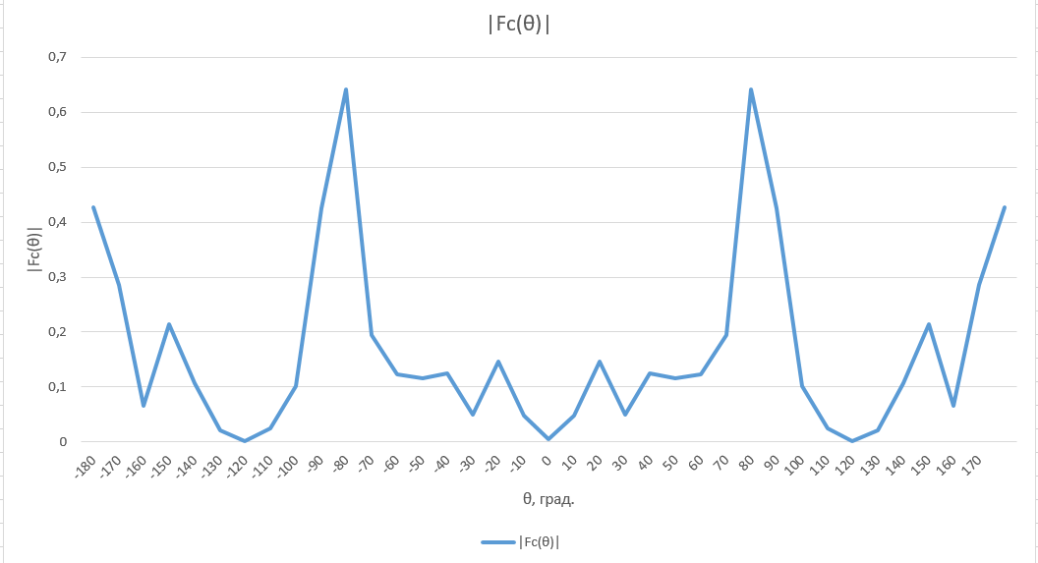
Рисунок 1 – Модуль множителя линейной АР
Практическая часть
Соберём модель планарной антенны, запитанной в точке, смещённой от центра на расстояние и зададим ей параметры согласно таблице 1 (рисунок 1).
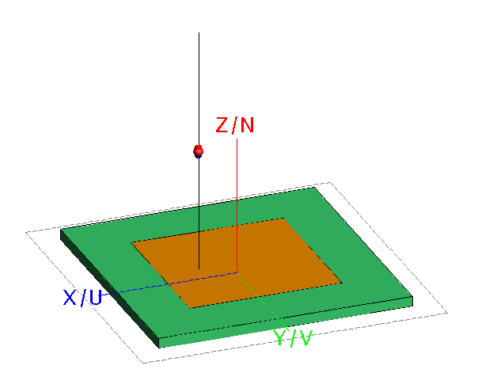
Рисунок 2 – Структура одного элемента АР
Произведём расчёт модели и получим следующие графики:
– диаграмму направленности на центральной частоте в прямоугольной системе координат в меридиональной плоскости ($φ=0°$, рисунок 3);
– диаграмму направленности на центральной частоте в прямоугольной системе координат в меридиональной плоскости ($φ=90°$, рисунок 4);
– диаграмму направленности на центральной частоте в прямоугольной системе координат в экваториальной (азимутальной) плоскости ($θ=90°$, рисунок 5);
– зависимость коэффициента усиления от частоты (рисунок 6);
– зависимость коэффициента отражения от частоты (рисунок 7);
– диаграмму направленности на центральной частоте в полярной системе координат в меридиональной плоскости ($φ=0°$, рисунок 8);
– диаграмму направленности на центральной частоте в полярной системе координат в меридиональной плоскости ($φ=90°$, рисунок 9);
– диаграмму направленности на центральной частоте в полярной системе координат в экваториальной (азимутальной) плоскости ($θ=90°$, рисунок 10).

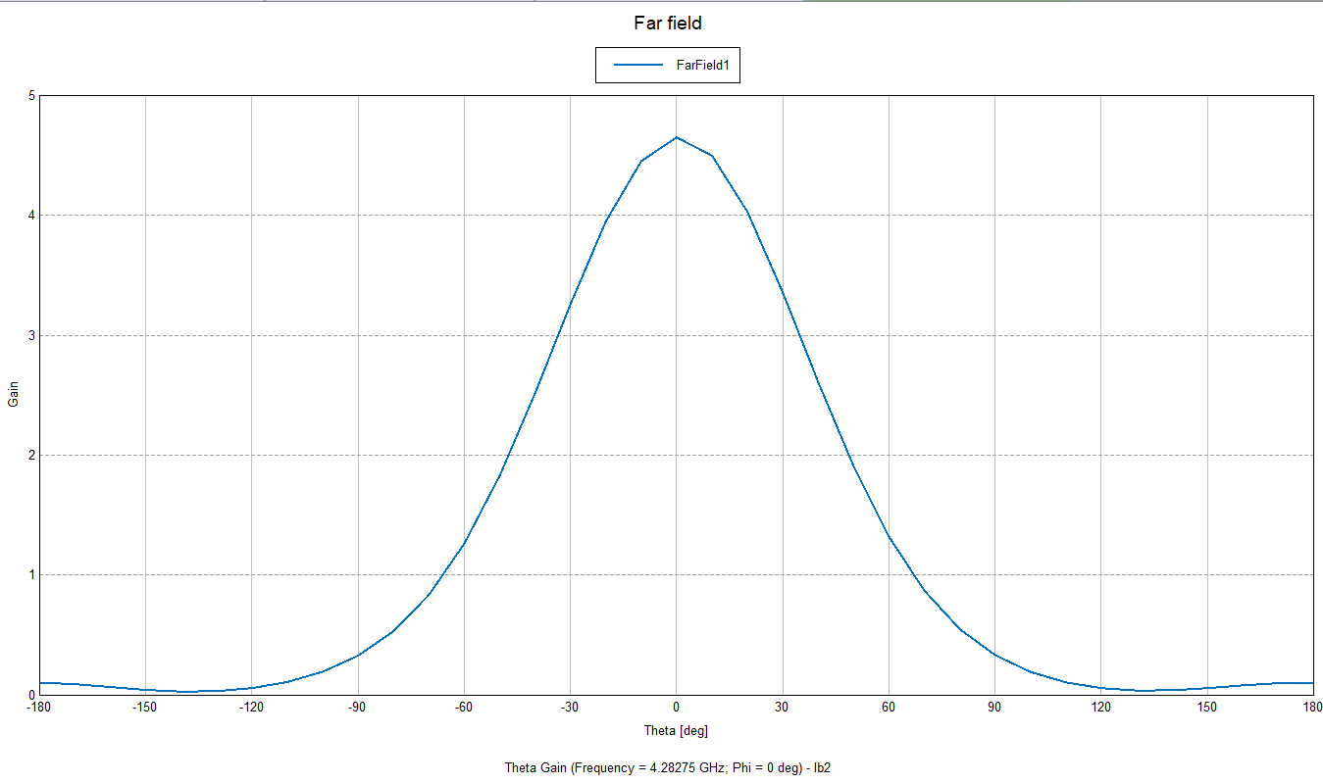
Рисунок 4 – ДН на центральной частоте в прямоугольной системе координат в меридиональной плоскости ($φ=0°$)
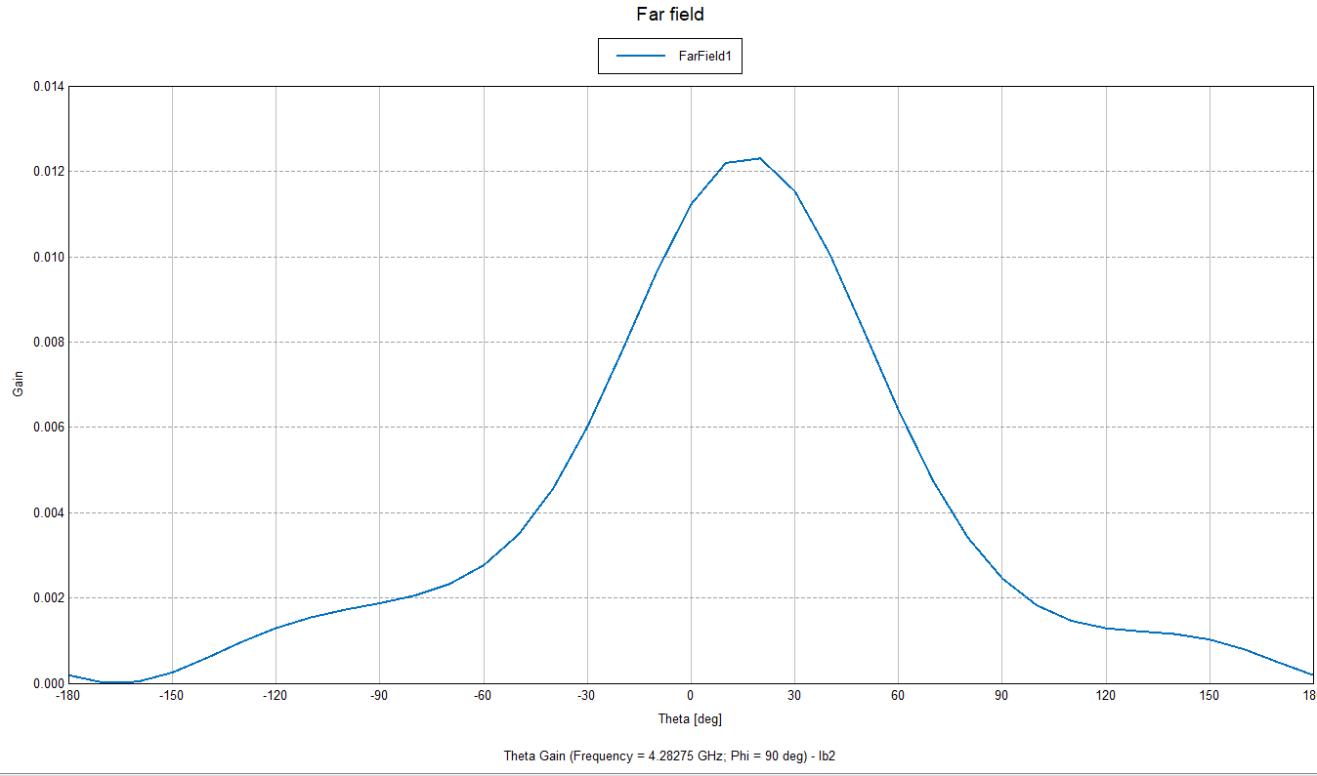
Рисунок 5 – ДН на центральной частоте в прямоугольной системе координат в меридиональной плоскости ($φ=90°$)
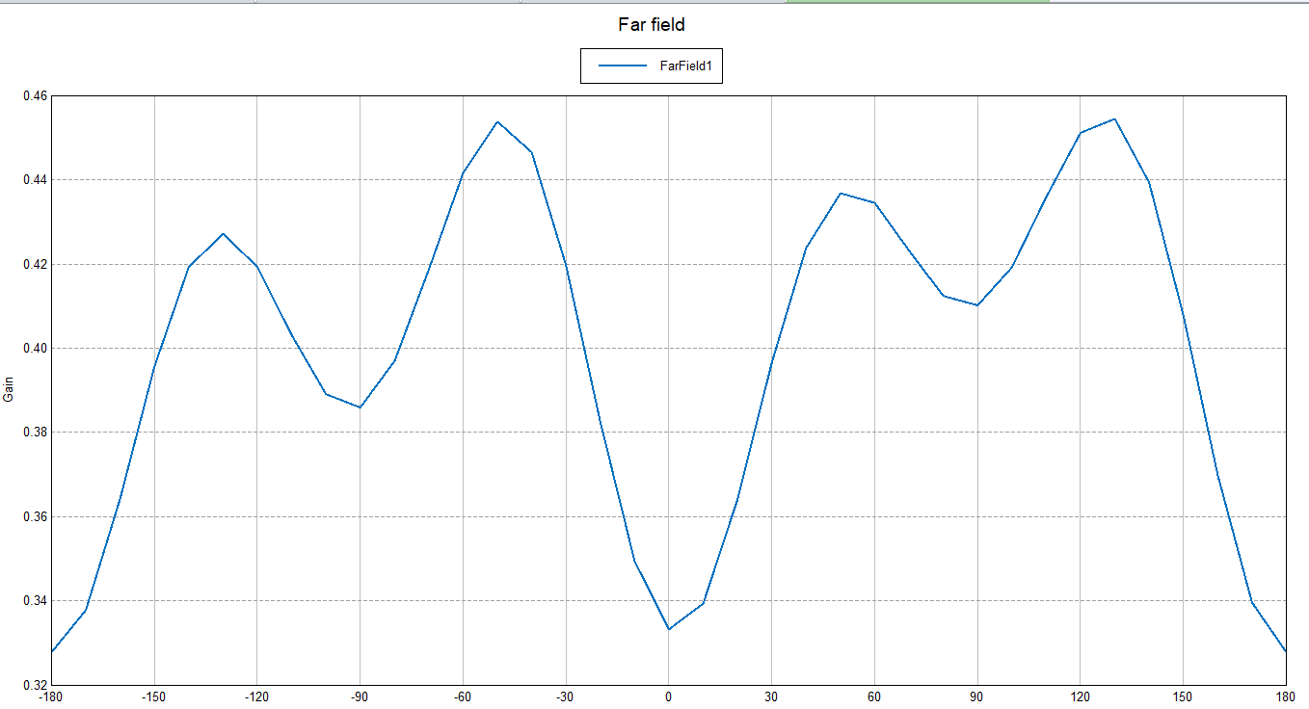
Рисунок 6 – ДН на центральной частоте в прямоугольной системе координат в экваториальной плоскости ($θ=90°$)
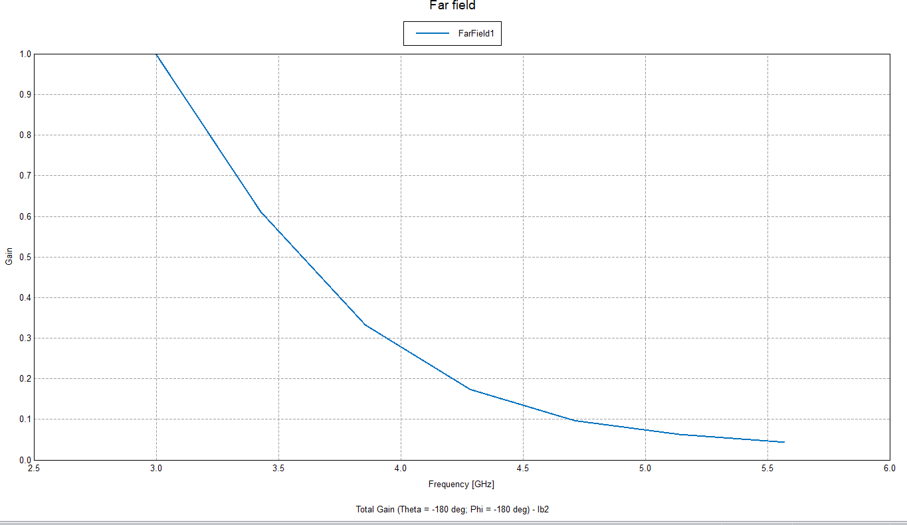
Рисунок 7 – Зависимость коэффициента усиления от частоты
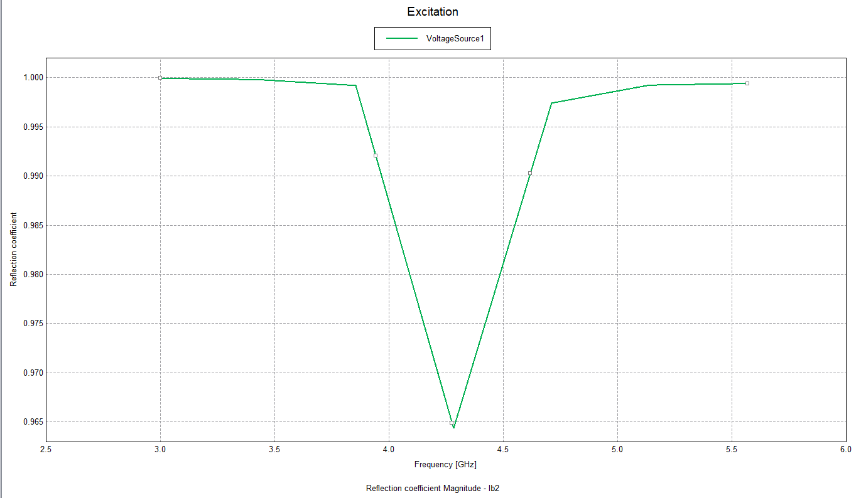
Рисунок 8 – Зависимость отражения усиления от частоты
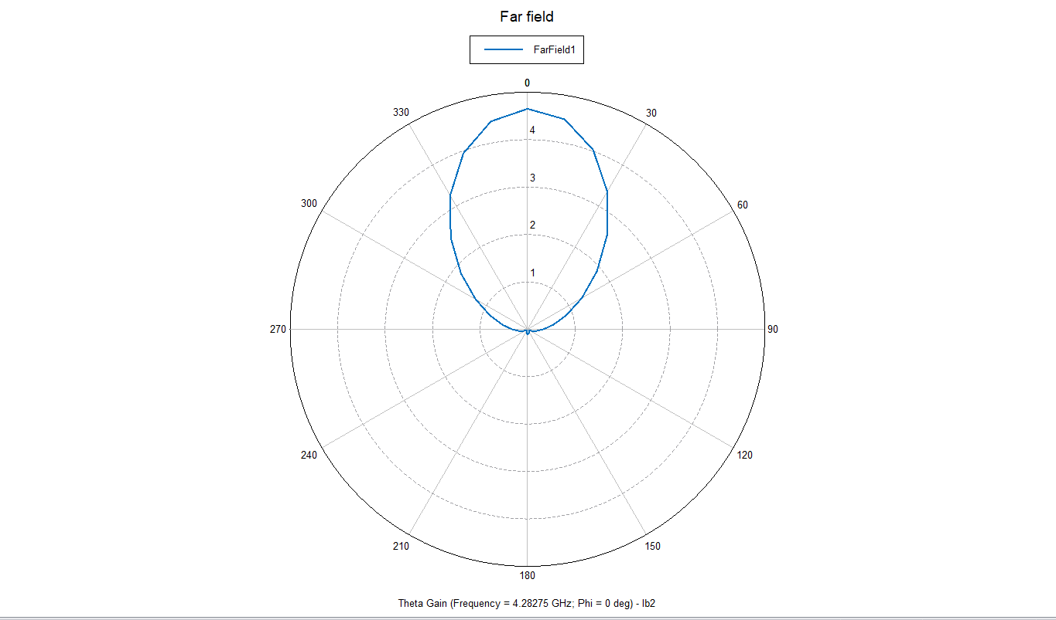
Рисунок 9 – ДН на центральной частоте в полярной системе координат в меридиональной плоскости ($φ=0°$)
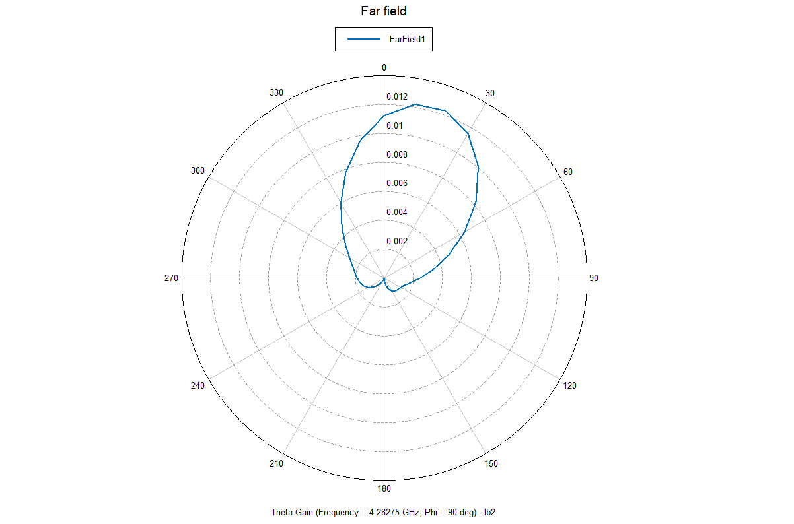
Рисунок 10 – ДН на центральной частоте в полярной системе координат в меридиональной плоскости ($φ=90°$)
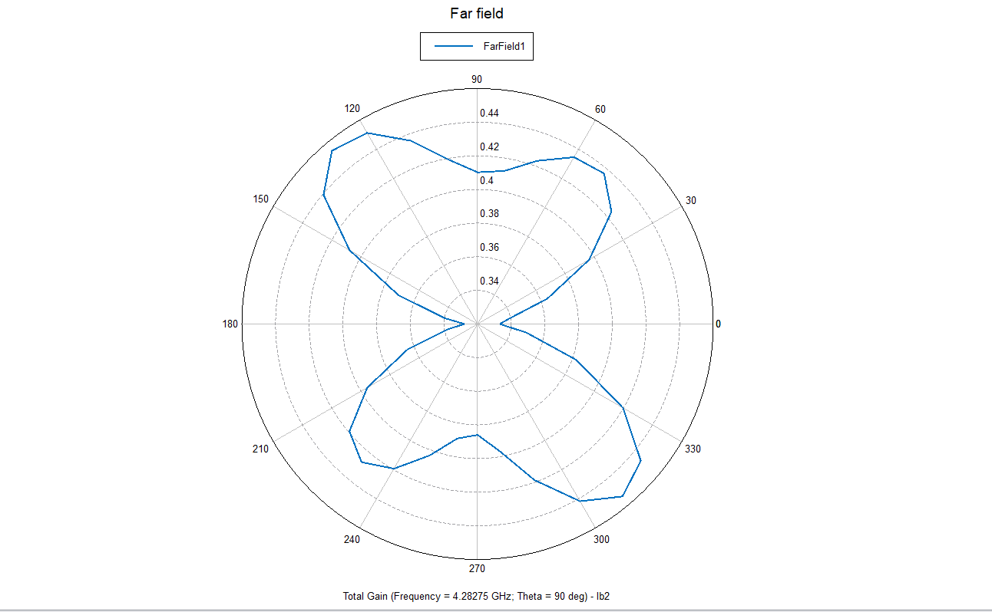
Рисунок 11 – ДН на центральной частоте в полярной системе координат в экваториальной плоскости ($θ=90°$)
Перейдём к исследованию линейно АР. Создадим линейную АР с фазовым сдвигом $α=\frac{π}{3}$.
Произведём расчёт модели и получим следующие графики:
– диаграмму направленности на центральной частоте в прямоугольной системе координат в меридиональной плоскости ($φ=0°$, рисунок 13);
– диаграмму направленности на центральной частоте в прямоугольной системе координат в меридиональной плоскости ($φ=90°$, рисунок 14);
– диаграмму направленности на центральной частоте в прямоуголь- ной системе координат в экваториальной (азимутальной) плоскости ($θ=90°$, рисунок 15);
– зависимость коэффициента усиления от частоты (рисунок 16);
– зависимость коэффициента отражения от частоты (рисунок 17);
– диаграмму направленности на центральной частоте в полярной системе координат в меридиональной плоскости ($φ=0°$, рисунок 18);
– диаграмму направленности на центральной частоте в полярной системе координат в меридиональной плоскости ($φ=90°$, рисунок 19);
– диаграмму направленности на центральной частоте в полярной системе координат в экваториальной (азимутальной) плоскости ($θ=90°$, рисунок 20).

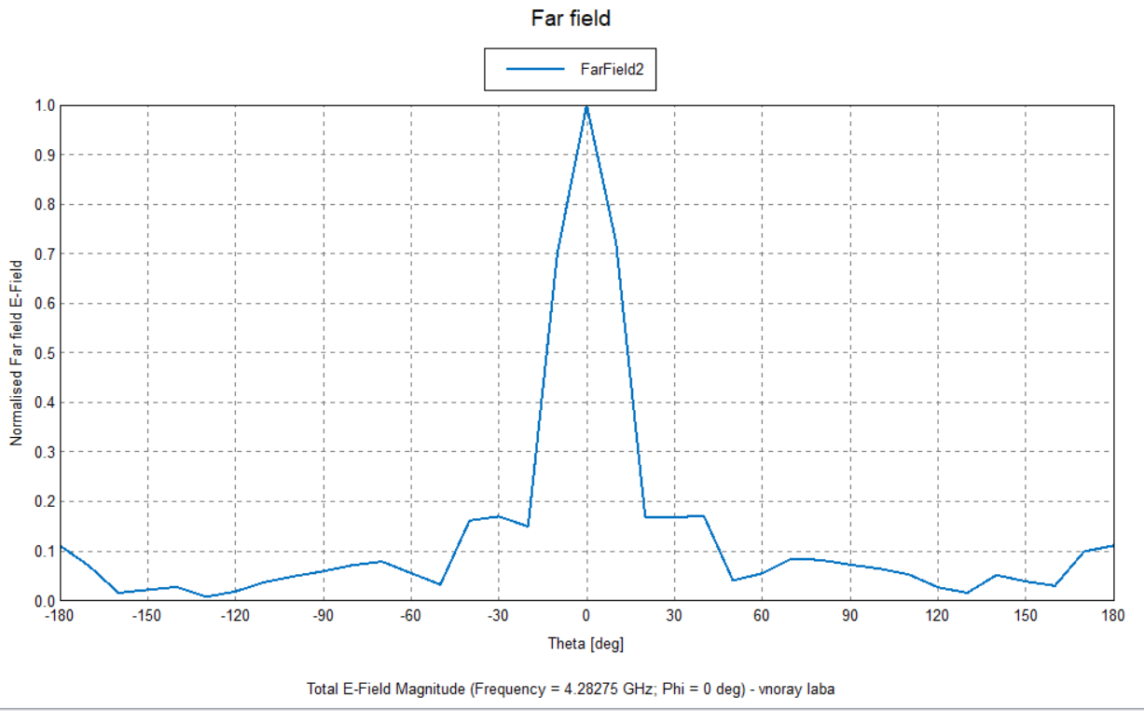
Рисунок 13 – ДН АР на центральной частоте в прямоугольной системе координат в меридиональной плоскости ($φ=0°$)
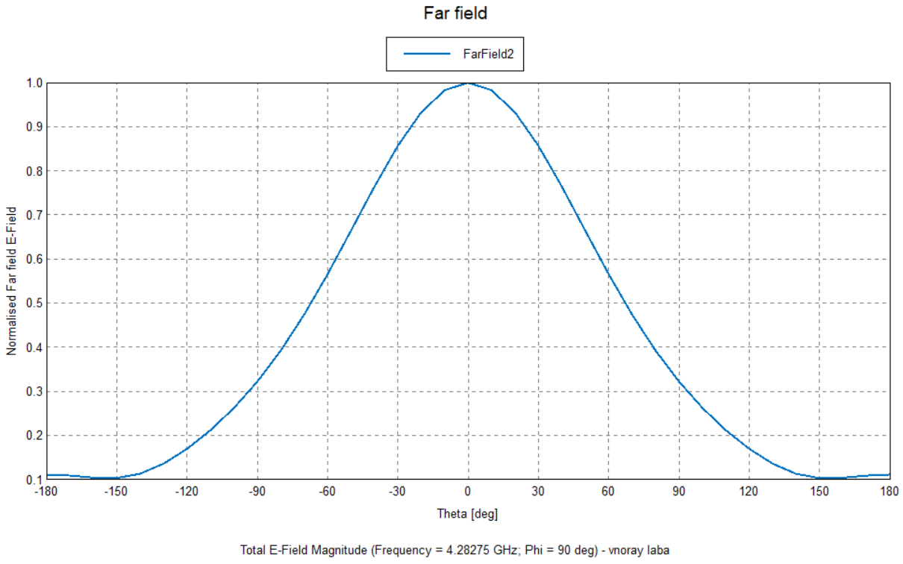
Рисунок 14 – ДН АР на центральной частоте в прямоугольной системе координат в меридиональной плоскости ($φ=90°$)
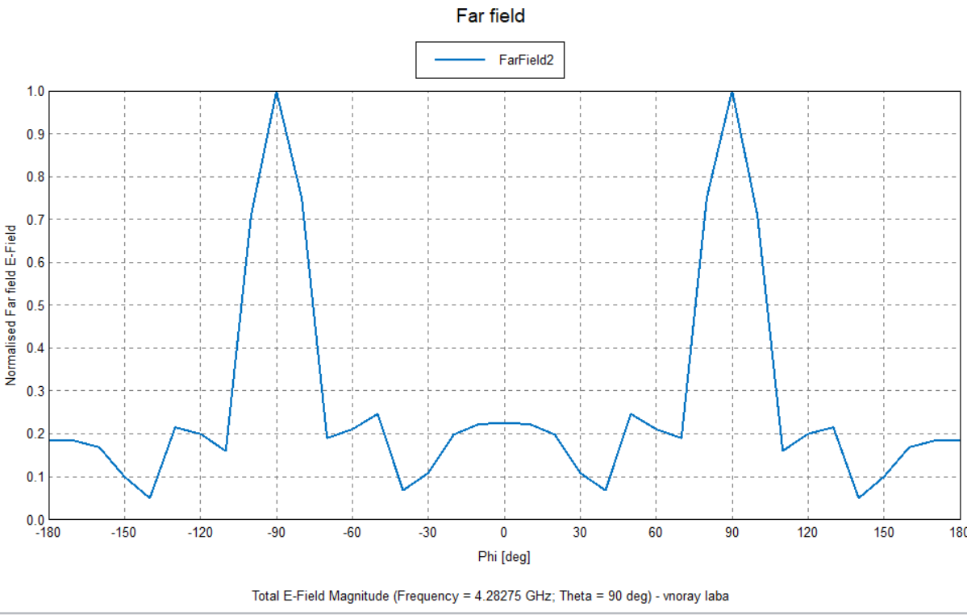
Рисунок 15 – ДН АР на центральной частоте в прямоугольной системе координат в экваториальной плоскости ($θ=90°$)
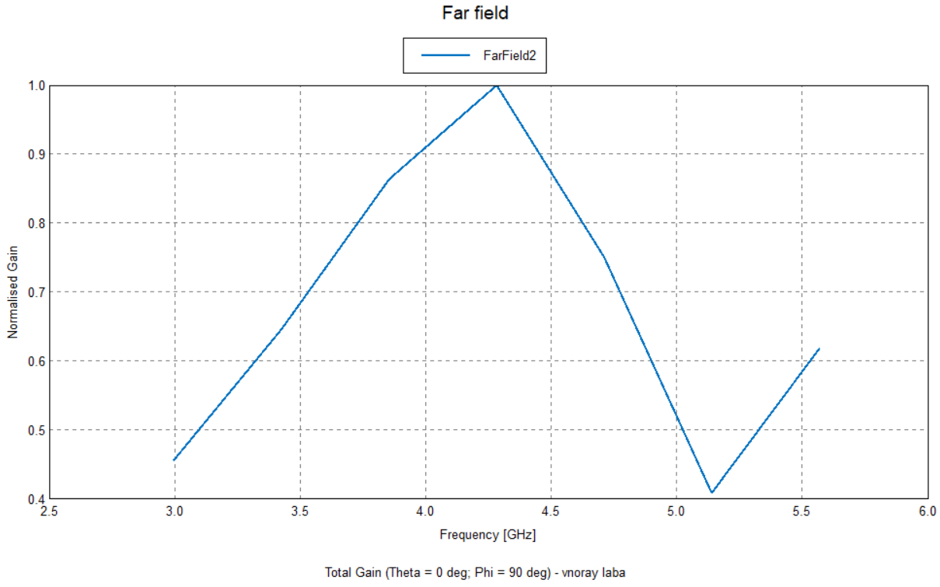
Рисунок 16 – Зависимость коэффициента усиления АР от частоты
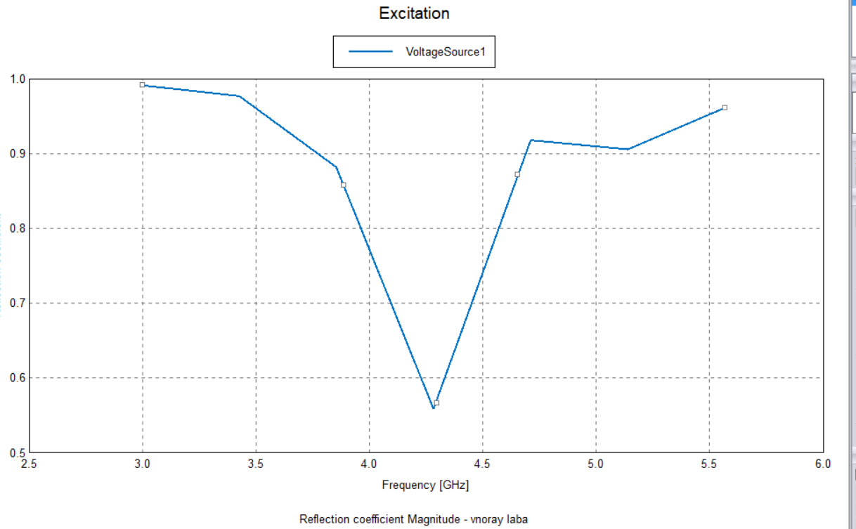
Рисунок 17 – Зависимость отражения усиления АР от частоты
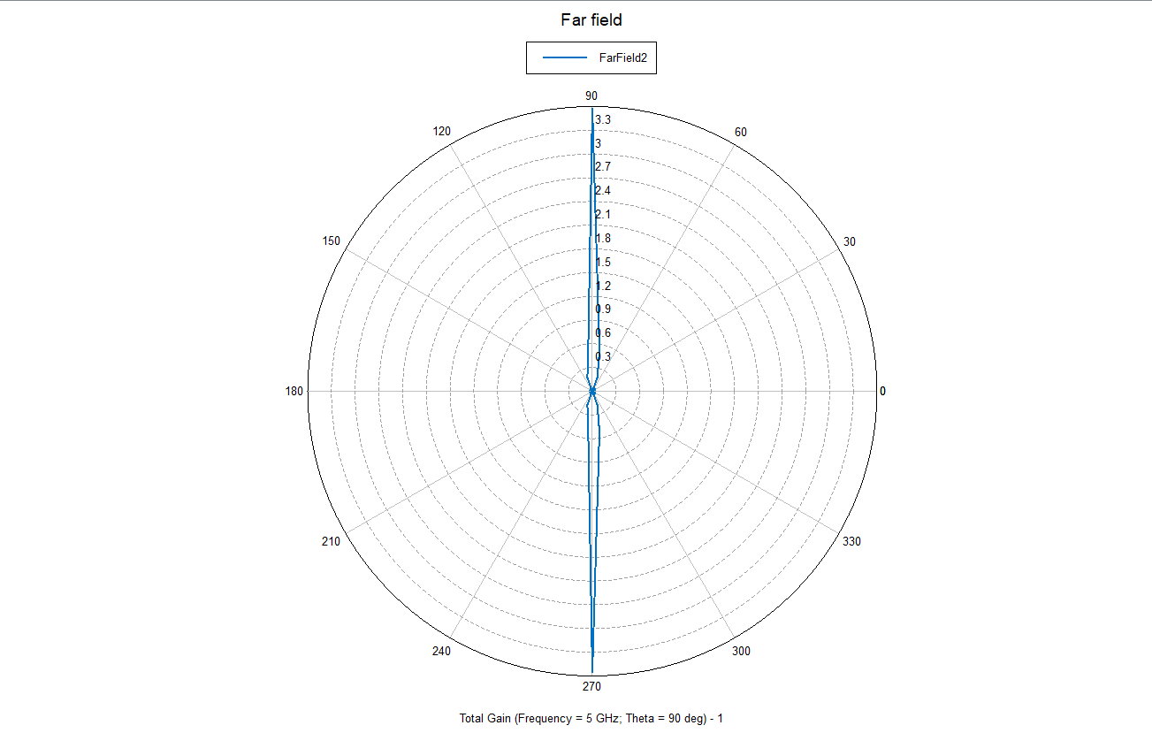
Рисунок 18 – ДН АР на центральной частоте в полярной системе координат в меридиональной плоскости ($φ=0°$)
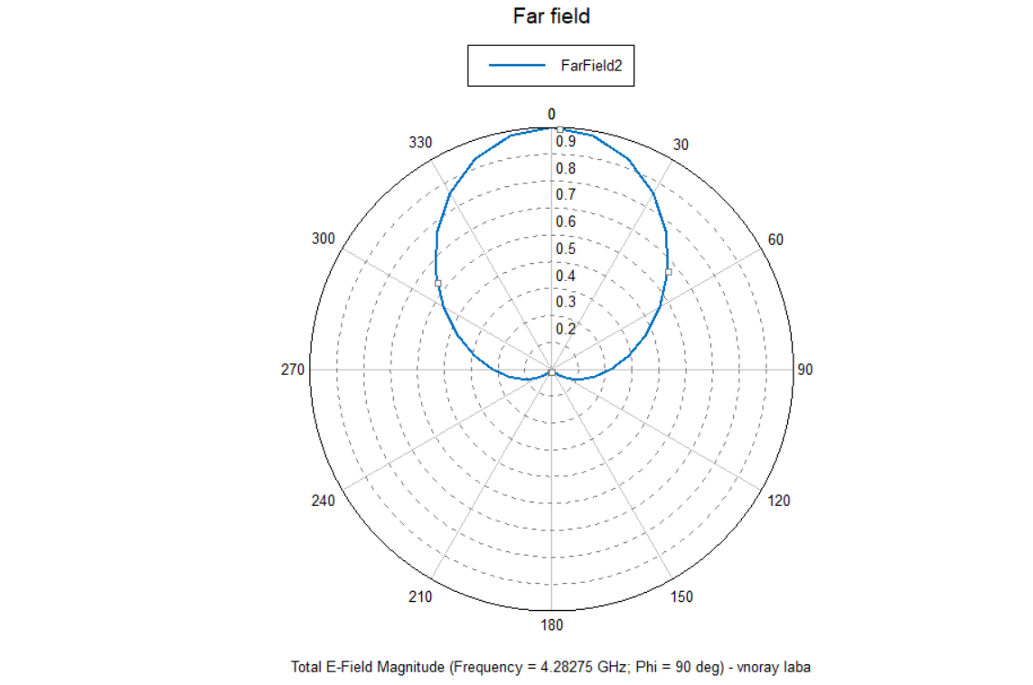
Рисунок 19 – ДН АР на центральной частоте в полярной системе координат в меридиональной плоскости ($φ=90°$)
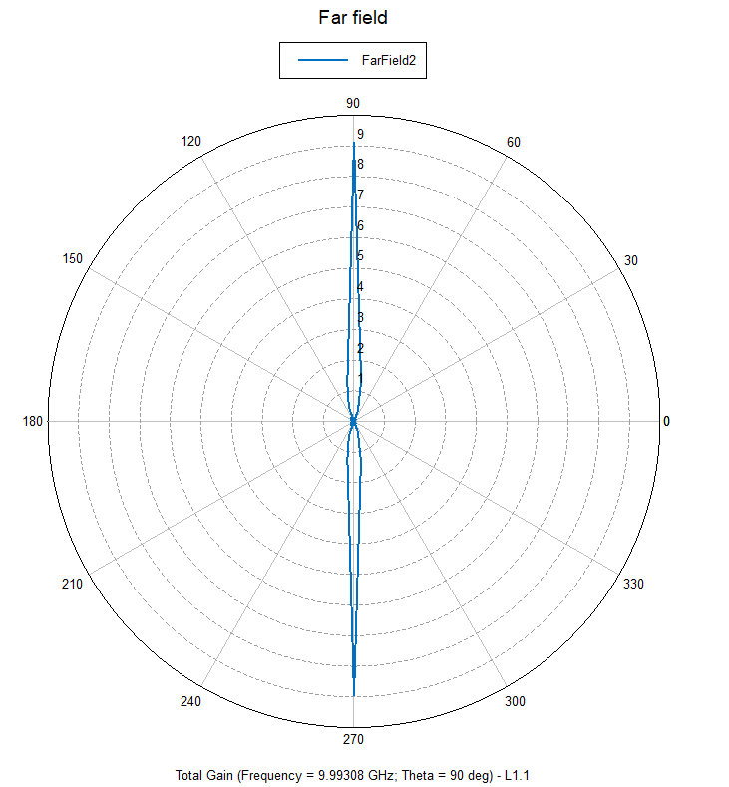
Рисунок 20 – ДН АР на центральной частоте в полярной системе координат в экваториальной плоскости ($θ=90°$)
Рассчитаем по формуле 1 угол $θ$ и проведём аналогичное моделирование и получим аналогичные графики.
$$θ=\arcsin\left(\frac{αλ}{2πd}\right)$$ | (1)
$$θ=\arcsin\left(\frac{αλ}{2πd}\right) =\arcsin\left(\frac{\frac{π}{3}∙0,05}{2π∙0,04}\right) =12°=0,209 рад$$
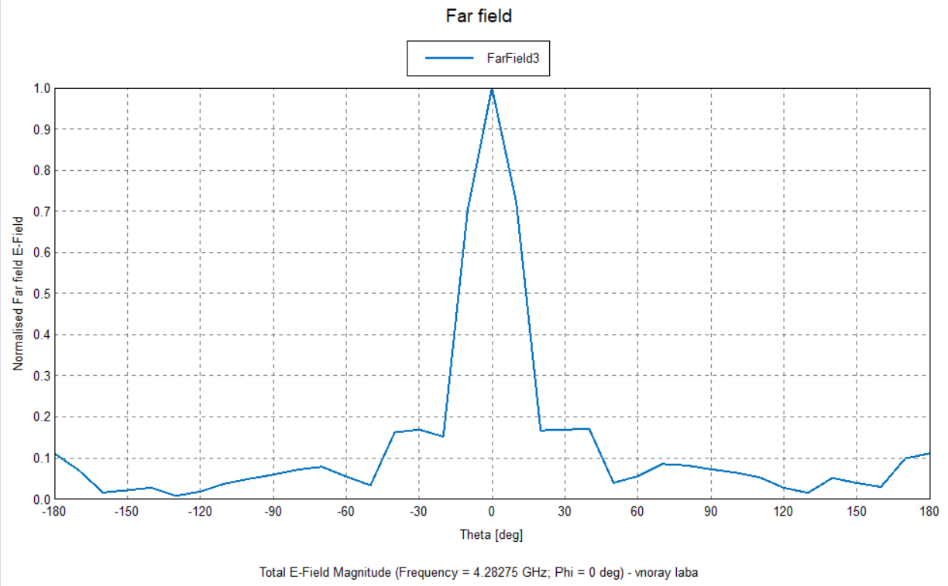
Рисунок 22 – ДН АР на центральной частоте в прямоугольной системе координат в меридиональной плоскости ($φ=0°$)
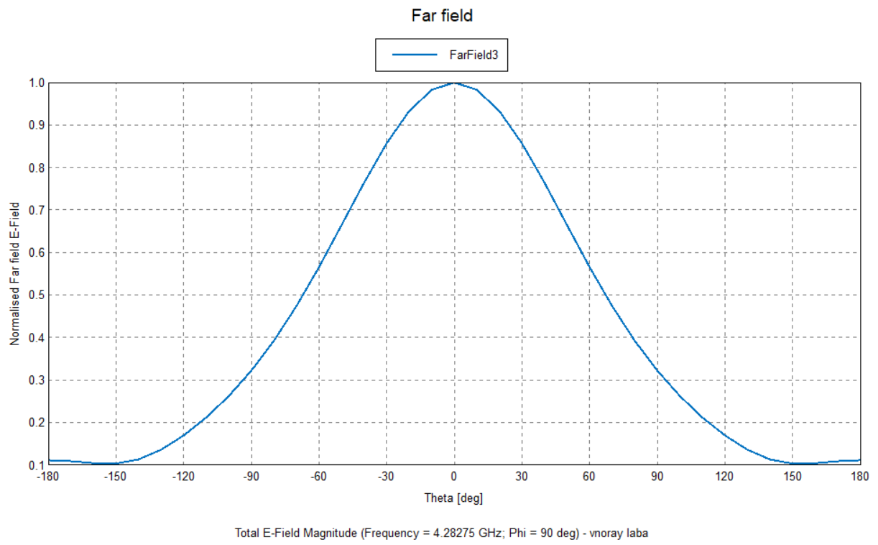
Рисунок 23 – ДН АР на центральной частоте в прямоугольной системе координат в меридиональной плоскости ($φ=90°$)
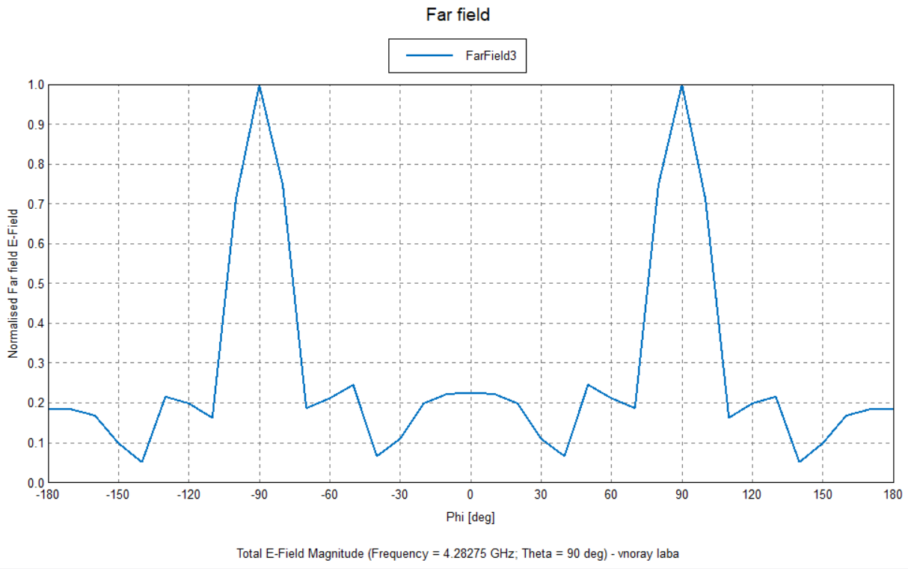
Рисунок 24 – ДН АР на центральной частоте в прямоугольной системе координат в экваториальной плоскости ($θ=90°$)
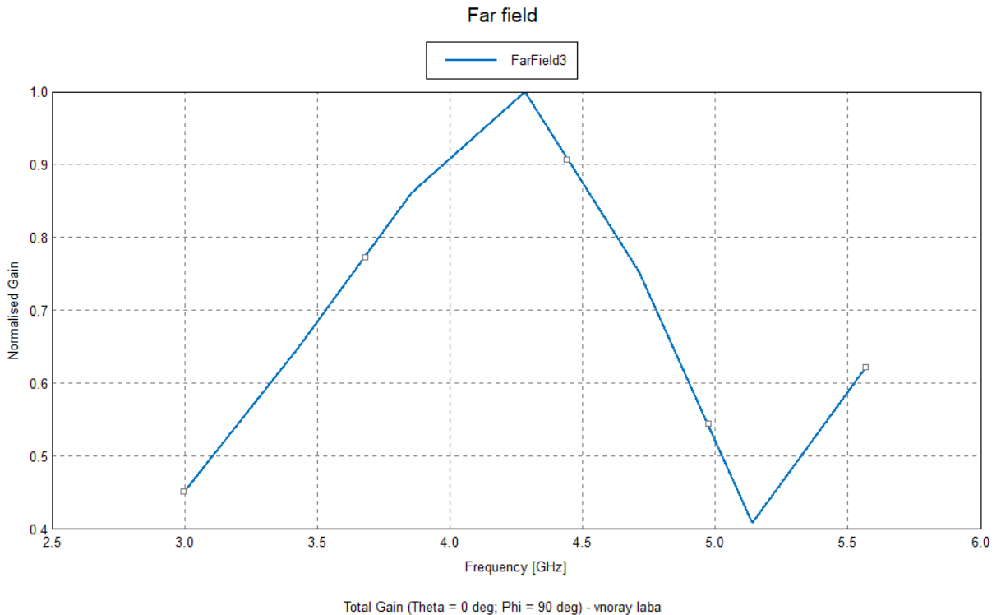
Рисунок 25 – Зависимость коэффициента усиления АР от частоты
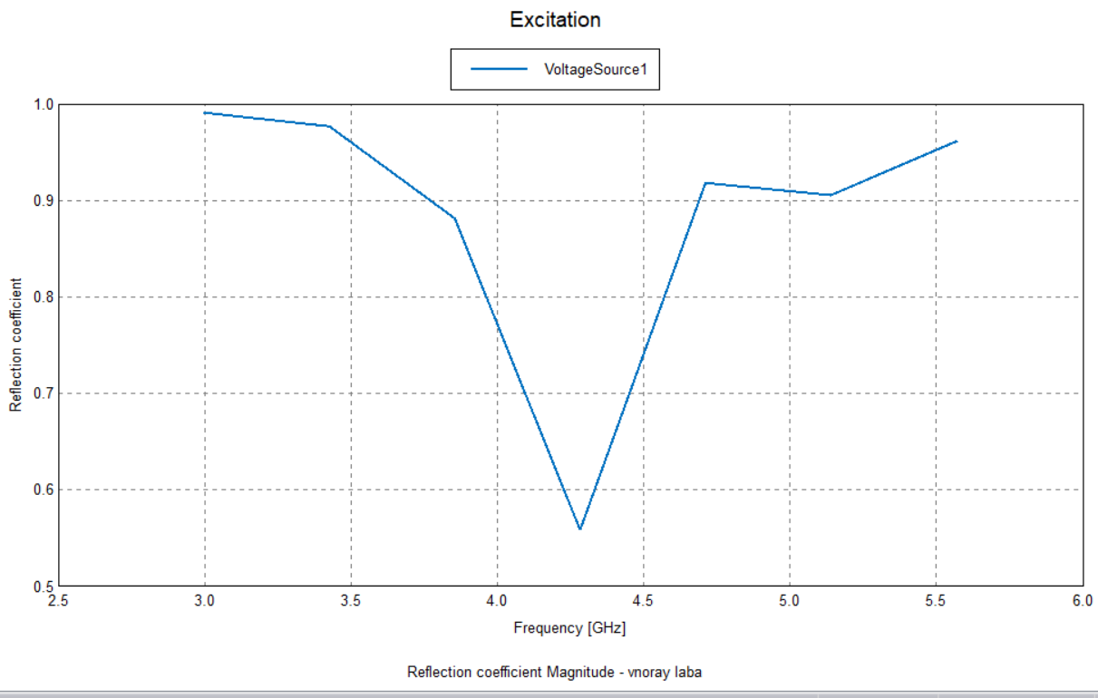
Рисунок 26 – Зависимость отражения усиления АР от частоты
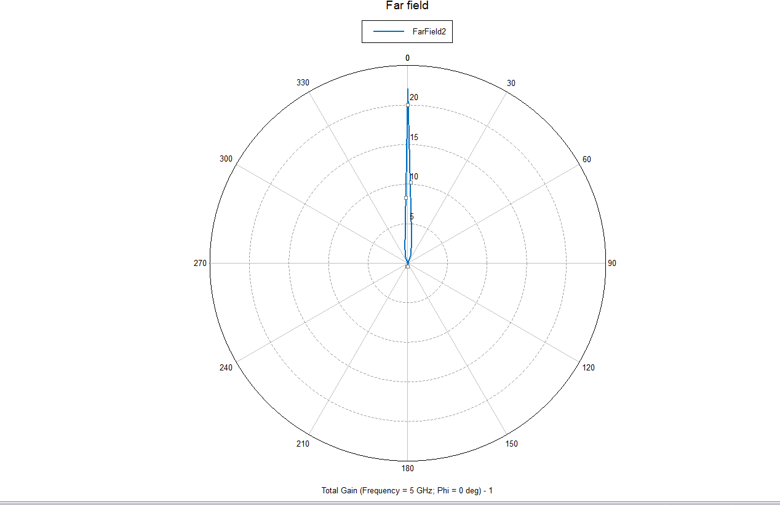
Рисунок 27 – ДН АР на центральной частоте в полярной системе координат в меридиональной плоскости ($φ=0°$)
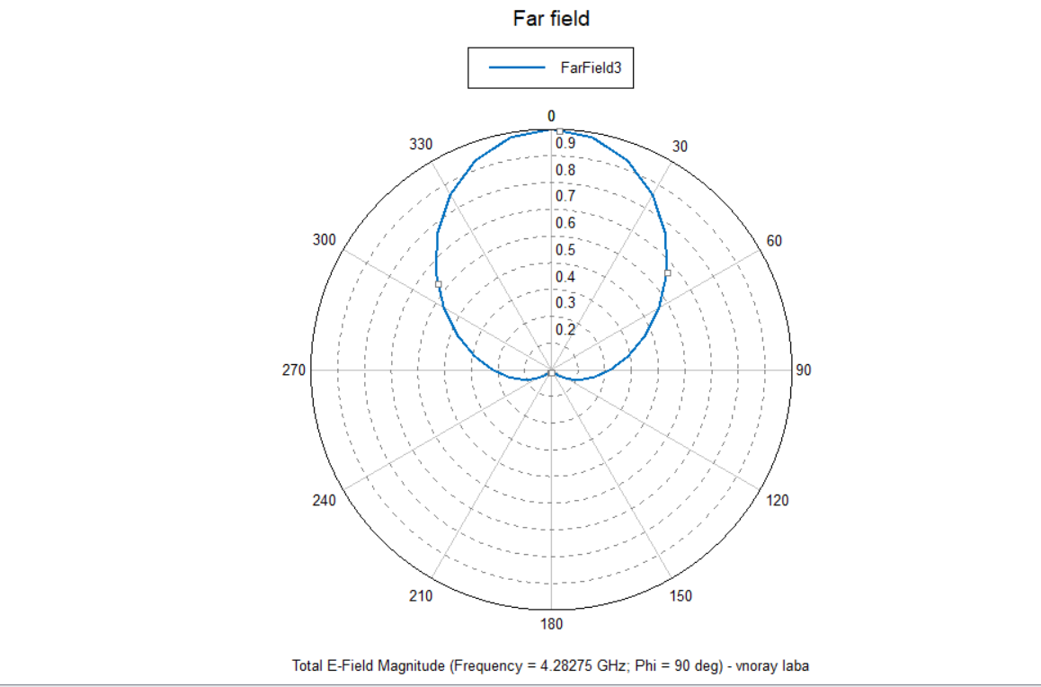
Рисунок 28 – ДН АР на центральной частоте в полярной системе координат в меридиональной плоскости ($φ=90°$)
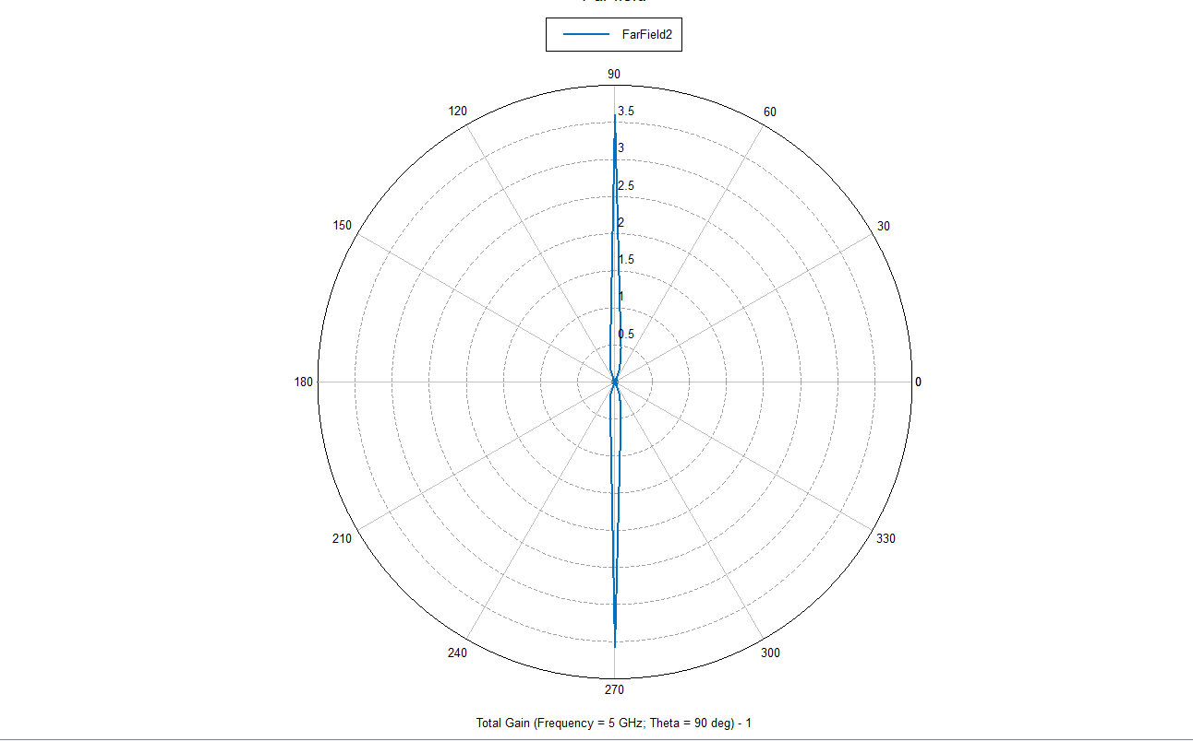
Рисунок 29 – ДН АР на центральной частоте в полярной системе координат в экваториальной плоскости ($θ=90°$)
Полученные графики с незначительными искажениями совпадают с полученными ранее.
Вывод
В ходе выполнения лабораторной работы было проведено моделирование и исследование характеристик антенной решётки (АР) в программной среде Altair FEKO.

В процессе работы была изучена структура одиночного планарного излучателя и на его основе собрана линейная антенная решётка, состоящая из 8 элементов. Для заданных параметров (длина волны λ = 3 см, расстояние между элементами d = 2,5 см и разность фаз α = π/6) были рассчитаны и проанализированы основные электродинамические характеристики:
Получены трёхмерные и двумерные (в прямоугольной и полярной системах координат) ДН в различных плоскостях сечений. Анализ графиков подтверждает, что применение антенной решётки позволяет сформировать направленное излучение.
Исследование зависимости коэффициента усиления (КУ) от частоты показало, что в рабочем диапазоне КУ достигает максимальных значений на частотах, близких к расчётной. Графики зависимости коэффициента отражения от частоты демонстрируют приемлемое согласование элементов решётки в рабочей полосе частот.

